**Холодное оружие**

**Введение.**

В действующем УК РФ имеются составы преступлений, по которым для установления объективной истины необходимо провести криминалистическое исследование холодного оружия.

Федеральный закон РФ «Об оружии», вступивший в действие с 1 июля 1997 г., регулирует правоотношения, возникающие при обороте гражданского, служебного, а также боевого ручного стрелкового и холодного оружия на территории Российской Федерации. Данный Закон определяет виды оружия и дает их понятие. Термин «холодное», как и его устаревший вариант «белое», в отличие от других классов оружия, является условным. К холодному (белому) оружию относили оружие, «боевое использование которого не связано с применением взрывчатых веществ и предназначено для рукопашного боя».

**Глава 1. Понятие и классификация холодного оружия**

При расследовании преступлений, в которых холодное оружие является элементом состава преступления или квалифицирующим признаком преступления, руководствуются определением, данным в Федеральном законе РФ «Об оружии», где оно определено следующим образом: «Оружие, предназначенное для поражения цели при помощи мускульной силы человека при непосредственном контакте с объектом поражения».

Основные критерии холодного оружия:

- предназначенность для поражения цели;

- непосредственный контакт с объектом поражения;

- использование мускульной силы человека;

- надежность (возможность многократного использования).

Конструкция холодного оружия предполагает наличие поражающих элементов и защитных устройств, в совокупности определяющих его специальное целевое назначение. Источником энергии при использовании холодного оружия является только мускульная сила человека. Непосредственный контакт подразумевает замкнутость условной цепочки: нападающий - оружие - объект поражения. Надежность определяется прочностью всей конструкции и ее элементов, безопасностью для пользователя и удобством целевого использования.

Согласно ст. 1 Закона «Об оружии» «к оружию не относятся изделия, сертифицированные в качестве изделий хозяйственно-бытового и производственного назначения, спортивные снаряды, конструктивно сходные с оружием». Такими изделиями могут быть туристические ножи, спортивные шпаги, сабли, рапиры, сувенирные изделия и т. д.

В криминалистике основаниями для классификации холодного оружия служат специальное целевое назначение, способ, место изготовления, конструктивное устройство, поражающее действие, способ удержания в руке, соответствие стандартам. По специальному целевому назначению холодное оружие делится на гражданское и боевое (военное).

Гражданское подразделяется на охотничье, спортивное, оружие для выживания и холодное клинковое оружие, предназначенное для ношения с казачьей формой и национальными костюмами народов Российской Федерации, атрибутика которых определяется Правительством Российской Федерации.

В законе «Об оружии» нет понятия ударно-раздробляющего оружия как разновидности холодного, однако в ст. 6 установлен запрет на использование в качестве гражданского и служебного оружия «...кистеней, кастетов, сурикенов, бумерангов и других, специально приспособленных для использования в качестве оружия предметов ударно-дробящего метательного действия, за исключением спортивных снарядов».

К боевому холодному относится оружие, предназначенное для решения боевых и оперативно-служебных задач, принятое в соответствии с нормативно-правовыми актами на вооружение государственных военизированных организаций, а также изготавливаемое для поставок в другие государства в порядке, установленном Правительством Российской Федерации.

По способу изготовления холодное оружие делится на заводское, кустарное, самодельное. Заводское изготавливается на промышленных предприятиях в соответствии с ГОСТами или специальными техническими условиями. Оно отличается высокой степенью качества обработки и наличием маркировочных обозначений. Кустарное изготовление осуществляется в основном специалистами-оружейниками с использованием специального оборудования. Самодельное холодное оружие изготавливается, как правило, обычными слесарными инструментами, что определяет в большинстве случаев невысокое качество.

По месту изготовления оружие подразделяют на отечественное и иностранное.

Конструктивное устройство позволяет разделить холодное оружие на клинковое, имеющее боевую часть в виде клинка (клинков), прочно соединенного с рукоятью, неклинковое (ударно-раздробляющее) и комбинированное.

В криминалистической практике встречается комбинированное и замаскированное холодное оружие. К замаскированному относят оружие, боевая часть которого скрыта и которое имеет внешний вид предмета, не являющегося оружием. Клинковое холодное оружие различают по длине клинка. Оно может быть короткоклинковым (до 300 мм), среднеклинковым (от 300 мм до 500 мм); длинноклинковым (от 500 мм и более).

По способу удержания в руке его делят на три группы:

- с рукоятью (охотничьи ножи, стилеты, кортики, кинжалы, шашки и др.);

- с древком (пики, топоры, копья, дротики и др.);

- с устройством для крепления к огнестрельному оружию.

По способу поражающего действия холодное оружие делят на:

- колющее (стилеты, игольчатые штыки, шпаги и др.);

- колюще-режущее (охотничьи, армейские ножи, кинжалы, штык-ножи);

- колюще-рубящее (тесаки, штык-тесаки, палаши и др.);

- рубящее (малые топоры);

- рубяще-режущее (шашки, большие топоры);

- колюще-режуще-рубящее (сабли со штыковым острием, ятаганы и др.);

- ударно-раздробляющее (все типы неклинкового оружия).

По соответствию стандартам холодное оружие разделяют на стандартное и нестандартное.

Стандартное холодное оружие соответствует исторически сложившимся образцам и изготавливается в настоящее время по установленным нормам и требованиям ГОСТа, т. е. технологии при заводском изготовлении. Нестандартное холодное оружие - не соответствующее исторически сложившимся образцам и изготовленное с отступлением от норм и требований технологии, имеющее различные оригинальные конструкции, в которых могут сочетаться детали разных образцов одного типа оружия.

В настоящее время существует узаконенная ГОСТами нормативная база, позволяющая сертифицировать ножи и конструктивно сходные с холодным и метательным оружием изделия иностранных и отечественных производителей и содержащая жесткие криминалистические требования.

Нормативная база, приведенная в этих ГОСТах, вполне достаточна и позволяет правильно и объективно проводить криминалистические исследования и экспертизы холодного оружия.

**Глава 2. Конструктивные особенности клинкового холодного оружия**

Клинковое оружие обычно состоит из клинка, рукояти (эфеса) и ограничителя (гарды). Клинок - протяженная металлическая боевая часть холодного оружия с острием (шпага, стилет овальный или круглый в поперечном сечении и др.) и одним (охотничьи, армейские ножи и др.) или двумя (кинжал, мечи и др.) лезвиями.

Лезвие - заточенная часть клинка. Часть клинка, противоположная лезвию, называется обухом. Скос обуха - это часть обуха, заточенная в сторону лезвия и образующая с ним острие клинка. Незаточенная часть клинка между лезвием и хвостовиком называется пятой.

Клинки в сечении бывают плоскими, многогранными, круглыми, овальными. Боковые поверхности плоских клинков могут иметь выемки (долы) или ребра жесткости. Продольная линия на боковой поверхности клинка, от которой начинается заточка клинка, называется линией заточки.

Рукоять крепится всадным, клепанным (плащатым) способами или с помощью резьбы на хвостовике. Рукоять клинкового оружия обычно состоит из черена, втулки (кольца), навершия (наконечника). Черен - основная часть рукояти, непосредственно захватываемая рукой. Как правило, втулка рукояти - металлическая деталь, охватывающая черен с одного или двух концов. Наконечник фиксирует рукоять на хвостовике. Деталь, установленную между рукоятью и основанием клинка, своими выступающими за пределы края (краев) клинка частями предохраняющую кисть руки от соскальзывания на лезвие клинка и служащую для защиты от ударов, называют ограничителем или крестовиной (гардой).

Родоначальником клинкового оружия является нож. Наличие короткого клинка с одним лезвием вдоль продольной оси отличает его от других видов холодного оружия. Ножи подразделяются на нескладные, складные и разборные (рис. 1, 2).

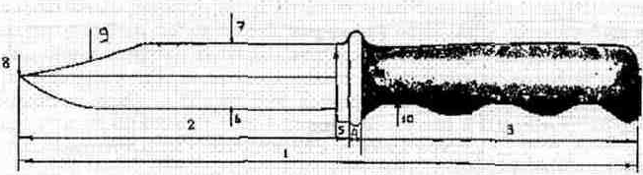

Рис. 1. Схема ножа:

1 – длинна ножа; 2 – длинна клинка; 3 – длинна рукояти; 4 – ограничитель; 5 – пята; 6 – лезвие; 7 – обух; 8 – боевое острие; 9 – скос обуха; 10 – подпальцевые выемки.

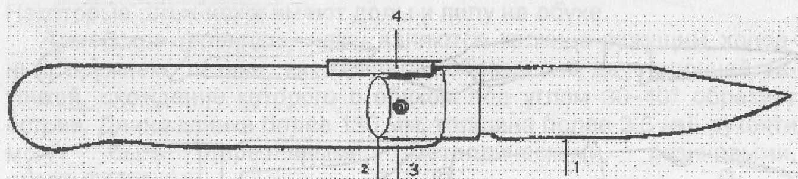

Рис. 2. Складной нож:

1 – клинок; 2 – хвостовик; 3 – поворотная ось; 4 – фиксатор.

На протяжении своего существования нож по конструктивным особенностям не претерпел существенных изменений. У всех народов с течением времени выработались свои формы клинка и рукояти в разнообразном их конструктивном сочетании. Большое распространение среди них получили охотничьи ножи (рис. 3).Ножи охотничьи должны соответствовать требованиям ГОСТ Р 51500-99.

К признакам охотничьих ножей следует отнести следующие.

Клинок ножа однолезвийный острие образуется встречей плавного закругления лезвия со скосом обуха или обухом под углом обычно менее 45°. При этом скос обуха может иметь форму прямолинейную или вогнутую. Ножи охотничьи должны иметь ограничитель (упор) либо одно- или двустороннюю крестовину, либо подпальцевые выемки на рукояти, обеспечивающие прочное и безопасное удержание ножа при нанесении колющих ударов. Длина клинка не менее 90 мм, толщина обуха не менее 2,6 мм в наиболее толстом месте клинка. Твердость клинка должна быть не ниже 42 НRС независимо от того, из какой стали. Заводские охотничьи ножи должны иметь номер для регистрации и клеймо изготовителя.

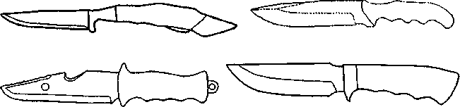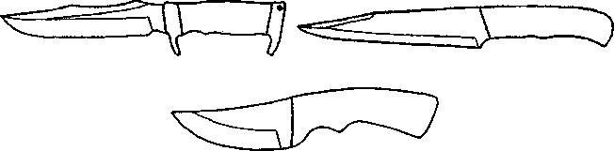

Рис. 3. Схемы наиболее распространенных типов охотничьих ножей

Превышение ширины одностороннего или двустороннего ограничителя над шириной черена рукояти должно быть не менее 5 мм. Глубина одиночной подпальцевой выемки на передней втулке или черене рукояти при отсутствии ограничителя не менее 5 мм. Глубина подпальцевой выемки на черене рукояти, имеющем более одной подпальцевой выемки, не менее 4 мм.

Складные охотничьи ножи, относящиеся к холодному колюще-режущему оружию, должны обязательно иметь механизм, фиксирующий клинок как в открытом (боевом), так и в других положениях. Разборные охотничьи ножи имеют набор клинков: ножевых и инструментальных.

Штык-нож - колюще-режущее холодное оружие, является принадлежностью боевого ручного огнестрельного оружия (карабины, автомат). Клинки плоские, длиной не менее 150 мм, толщиной от 4 мм и имеющие приспособления для крепления к стволу оружия. Армейские (военные) ножи являются колюще-режущим холодным оружием, лезвие, как правило, образовано двусторонней заточкой, схождение которого с обухом под углом 30-40° образует острие. Длина клинка более 130 мм, толщина более 3,5 мм, рукояти могут быть деревянными, металлическими, резиновыми, пластмассовыми.

К короткоклинковому оружию относится и стилет, характерной особенностью которого является прямой или слегка изогнутый остроконечный клинок круглого, овального, трех или четырехгранного сечения без выраженных режущих свойств. Удобная для удержания рукоять практически всегда имеет ограничитель.

Следует подчеркнуть, что и кортик относится к коротко-клинковому холодному оружию. Клинок у кортика обычно длиной 200-250 мм, длина рукояти примерно 100-120 мм, между клинком и рукоятью может быть и фигурный ограничитель.

Особо стоит сказать о среднеклинковом оружии, одним из типов которого является кинжал. Он известен со времен неолита как охотничье и боевое оружие, позже - как национальное. Клинок прямой или изогнутый, с резко сужающимися к острию обоюдозаточенными лезвиями.

Кинжалы охотничьи заводского изготовления имеют номер для регистрации и клеймо изготовителя, которые наносятся штамповкой, гравировкой, травлением, выжиганием. Основные технические характеристики клинков охотничьих кинжалов следующие:

- длина не менее 150 мм;

- толщина не менее 4 мм (в наиболее толстом месте);

- ширина не менее 25 мм (в наиболее широком месте);

- соотношение длины клинка к его ширине не более чем 6:1;

- превышение ширины одностороннего или двустороннего ограничителя над шириной черенка рукояти не менее 5 мм;

- твердость клинков не ниже 42 НВС.

Кроме охотничьих ножей и кинжалов к гражданскому холодному короткоклинковому оружию относятся ножи для выживания. Они предназначены для использования как в условиях промысловой или спортивной охоты в качестве ножей охотничьих, так и в тяжелых (экстремальных) походных условиях, путешествиях и занятиях спортивным туризмом, в том числе его специальными видами (альпинизмом и водным туризмом).

Ножи для выживания и их принадлежности применяются и в хозяйственных целях в качестве набора инструментов и приспособлений.

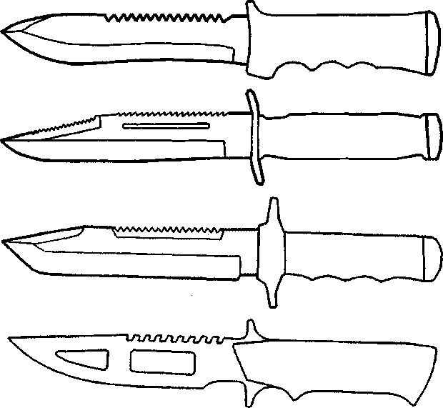

Рис 4. Схемы наиболее распространенных типов ножей для выживания.

Нож для выживания должен соответствовать обязательным требованиям действующего государственного стандарта. Он распространяется и на импортные изделия.

Конструктивные особенности и технические требования к ножам для выживания практически не отличаются от требований к ножам и кинжалам охотничьим.

Ножи для выживания по своей конструкции подразделяются на два типа:

- неразборные (в том числе трансформирующиеся);

- разборные.

Конструкции ножей для выживания базируются на конструкциях соответствующих военных боевых ножей и нескладных охотничьих ножей.

Нож для выживания должен состоять из клинка и рукояти, иметь ограничитель либо под пальцевые выемки на рукояти, обеспечивающие прочное удержание ножа при нанесении поражающих колющих ударов и безопасность применения оружия. Соединение клинка ножа для выживания с рукоятью, в том числе шарнирное у трансформирующегося, должно быть плотным и прочным. У разборного (со съемными, сменными клинками) ножа прочность крепления клинка с рукоятью должна обеспечиваться соответствующим соединением.

Конструкция клинка (форма, масса, размеры и др.) ножа для выживания, а также примененные для его изготовления материалы должны иметь необходимую для холодного клинкового оружия прочность и твердость, обеспечивать достаточные поражающие свойства, возможность использования его при выполнении тяжелых хозяйственных работ и долговечность эксплуатации.

Лезвие ножа для выживания должно быть заточено. Допускаются специальные виды заточки как на всю длину лезвия, так и на его часть и выполнение дополнительной заточки на скосе и части обуха на длину до 2/3 клинка (от его острия), обеспечивающей улучшение его поражающих свойств.

Рукоять ножа для выживания должна быть тщательно обработана и обеспечивать безопасность при применении оружия.

Технические требования к ножам для выживания следующие.

Длина клинка не менее 90 мм (длина клинка определяется размером от острия до ограничителя, а в случае его отсутствия - до переднего торца втулки или черена рукояти), толщина обуха не менее 2,6 мм (измерение толщины обуха производится в наиболее толстом месте клинка, например на его пяте); твердость не должна быть ниже 42 НВС.

Заводские ножи для выживания имеют регистрационный номер и клеймо (логотип) изготовителя, которые наносятся на пяту клинка различными способами (штамповкой, гравировкой, травлением, выжиганием). Способ нанесения регистрационного номера и клейма изготовителя должен обеспечивать их сохранность на весь период эксплуатации оружия.

Кроме короткоклинкового существует среднеклинковое гражданское холодное оружие (тесаки охотничьи) и конструктивно сходные с ним среднеклинковые изделия хозяйственно-бытового назначения, к холодному оружию не относящиеся. Все они должны соответствовать утвержденному ТК 384 и Госстандартом России проекту ГОСТ Р «Тесаки охотничьи, мачете туристические, разделочные и инструменты для восстановительных и спасательных работ (ИВСР)».

Стандарт распространяется на все тесаки охотничьи, мачете туристические, разделочные и инструменты для восстановительных и спасательных работ (ИВСР), в том числе и импортного производства.

Тесаки охотничьи по своей конструкции делятся на два типа:

- нескладные (неразборные и разборные со сменными дополнительными предметами или инструментами (лопата, топор и т. п.);

- складные с фиксатором.

Конструкции охотничьих тесаков могут базироваться на конструкциях военных образцов холодного оружия. Общая компоновка и конструктивные особенности клинков и рукоятей, в сочетании с прочностными характеристиками, должны обеспечивать долговечность и безопасность эксплуатации и достаточные для гражданского холодного оружия поражающие свойства. Соединение клинка с рукоятью должно быть плотным и прочным.

Лезвия клинков могут иметь одно или двустороннюю заточку. Допускаются специальные виды заточек, но не более 1/4 от общей длины лезвия. Дополнительная заточка может быть выполнена на скосе или части обуха на длину, не более 1/2 длины клинка (от его острия или рабочего конца).

Голомени клинков могут оснащаться узкими или широкими долами. На обухе клинка также может размещаться одно- или двурядная пила по дереву или кости.

Рукоять охотничьего тесака должна быть тщательно обработана и обеспечивать безопасность при его применении и ношении. Конструкции рукоятей могут быть различными. Рукоять обязательно оснащается крестовиной, защитной дужкой или иным защитным устройством. Не допускается оснащение рукояти ударным конусом, характерным для боевого оружия.

Тесаки охотничьи, являющиеся гражданским холодным оружием, должны удовлетворять следующим техническим требованиям.

Предельные размеры для клинков охотничьих тесаков:

- длина от 210 до 500 мм;

- толщина клинка не менее 3 мм;

- ширина от 25 до 45 мм;

- угол острия менее 70°;

- твердость клинка не менее 40 НRС.

Клинки должны быть прочными, упругими и иметь остаточную деформацию при испытаниях на изгиб не более 1 мм. Охотничьи тесаки должны компоноваться травмобезопасной рукоятью (эфесом).

Рукоять считается травмобезопасной, если:

- превышение одностороннего или двустороннего ограничителя (крестовины) над череном рукояти не менее 5 мм;

- глубина одиночной подпальцевой выемки на передней втулке или черене рукояти не менее 5 мм;

- глубина подпальцевых выемок на передней втулке или черене рукояти, имеющем более одной подпальцевой выемки, не менее 4 мм;

- пята клинка, выполняющая функцию ограничителя, имеет толщину не менее 3,5 мм (при отсутствии клиновидного скоса в сторону лезвия);

- разница максимального диаметра в средней части бочкообразной рукояти и минимального диаметра в области навершия превышает 8 мм;

- разница максимального диаметра ограничителя клиновидной рукояти и минимального диаметра в области навершия превышает 8 мм;

- рукоять оснащена иным защитным устройством (например, защитной дужкой) или изготовлена из материалов, обладающих повышенными адгезионными свойствами (например, из рифленой резины).

Обязательным является проверка тесаков охотничьих на безопасность и удобство целевого использования в качестве холодного клинкового оружия, для чего проверяется удобство удержания оружия в руке, безопасность нанесения различных по силе и направлению ударов (эффективность защитных устройств рукояти).

Мачете туристические и разделочные являются хозяйственно-бытовыми изделиями и не относятся к холодному клинковому оружию.

Основное назначение мачете туристических - использование их для выполнения широкого круга хозяйственно-бытовых работ в походных условиях при занятиях оздоровительным и спортивным туризмом, а также использование их в быту в качестве изделий хозяйственно-бытового назначения.

Мачете разделочные предназначены для разделки туш и снятия шкур, а также для других хозяйственных целей в условиях промысловой или спортивной охоты и в быту.

Мачете туристические и разделочные по своей конструкции относятся к двум типам:

- нескладные (неразборные и разборные со сменными дополнительными предметами или инструментами, например лопата, топор и др.);

- складные (с фиксатором или без него).

Поражающие свойства туристических и разделочных мачете должны отсутствовать или быть снижены за счет их конструктивных особенностей и технических характеристик.

Соединение клинка мачете с рукоятью должно быть плотным и прочным.

Длина клинка складных мачете обязательно превышает длину рукояти.

Допускается изготовление клинков мачете с использованием технологий термической или механической обработки, нанесением специальных покрытий, обеспечивающих противобликовый эффект их поверхности.

Лезвия мачете имеют одно- или двустороннюю заточку. Допускаются специальные виды заточек, например серрейторная, на часть лезвия со стороны рукояти, но не более 1/4 от общей длины лезвия. Возможно, выполнение дополнительной заточки на скосе или части обуха на длину не более 1/2 длины клинка.

На клинке мачете не допускается наличие специальных шоковых пазов, характерных для боевого холодного среднеклинкового оружия и предназначенных для нанесения рваных ран.

Для изготовления рукоятей мачете и их частей используют различные материалы. Конструкции рукоятей могут быть различными (всадные, прессованные, литые или с плашками), с креплением для темляка или без него. Рукояти изготавливают как с защитными устройствами, так и без них.

Мачете должны комплектоваться предохранительными ножнами или футлярами, в том числе и художественно оформленными, изготовленными из натуральных, синтетических материалов или их комбинаций, обеспечивающими безопасную транспортировку и хранение изделий.

ГОСТ устанавливает следующие технические требования, предъявляемые к мачете туристическим и разделочным.

Туристические и разделочные мачете, являющиеся изделиями хозяйственно-бытового назначения, оснащаются клинком с острием, не обеспечивающим поражающие свойства при нанесении целенаправленных колюще-режущих ударов.

Предельные размеры для клинков мачете:

- длина от 175 до 500 мм (определяется размером от острия до выступающей части рукояти);

- толщина не менее 1,5 мм (измерение производится в наиболее толстом месте клинка);

- ширина (наибольшая) не менее 35 мм;

- угол острия более 70°.

Допускается снижение угла острия менее 70° при наличии травмобезопасной рукояти в случаях, если:

- острие чрезмерно удалено от средней линии клинка в сторону обуха или лезвия;

- отсутствует клиновидный сход клинка в сторону острия;

- отсутствует дополнительная заточка либо фаска на обухе или его скосе;

- ширина заточки непосредственно у острия не более 15 мм;

- чрезмерная толщина клинка и т. п. не позволяют использовать мачете для нанесения целенаправленных колюще-режущих ударов (оценивается в комплексе).

- твердость клинков не менее 25 НRС.

Клинки могут быть прямые или искривленные (по обуху), как с расширением от острия, так и без него.

Клинки должны быть достаточно прочными и упругими, однако величина остаточной деформации при изгибе не регламентируется и может превышать 1 мм.

Величина угла острия не регламентируется при наличии:

- травмобезопасной рукояти и толщины клинка не более 2,4 мм;

- травмоопасной рукояти.

Рукоять считается травмоопасной (при отсутствии темляка), если:

- превышение одностороннего или двустороннего ограничителя (крестовины) над мереном рукояти менее 5 мм;

- глубина одиночной подпальцевой выемки на передней втулке или черене рукояти менее 5 мм;

- глубина подпальцевых выемок на передней втулке или черене рукояти, имеющем более одной подпальцевой выемки, менее 4 мм;

- пята клинка, выступающая в роли ограничителя, имеет толщину менее 3,5 мм;

- разница максимального диаметра в средней части бочкообразной рукояти и минимального диаметра в области навершия не превышает 8 мм;

- разница максимального диаметра ограничителя клиновидной рукояти и минимального диаметра в области навершия не превышает 8 мм;

- рукоять не оснащена иным защитным устройством (например, защитной дужкой).

Большую группу среди клинкового оружия составляет длинно-клинковое колющее, рубяще-режущее оружие. К нему относятся сабля, шашка, меч, шпага, рапира и т. д. Основная особенность длинноклинкового оружия - относимость только к оружию - была изначально заложена в конструкции, что отличает его от коротко-клинкового, которое находило применение и в быту. В настоящее время длинноклинковое холодное оружие в своем большинстве -это музейные экспонаты или экспонаты частных коллекций.

Основные технические характеристики сабель, шашек:

- общая длина от 730 до 1 150 мм;

- длина клинка от 650 до 900 мм (длина клинка определяется размером от боевого конца (острия) до гарды, а в случае ее отсутствия до крестовины (упора) эфеса);

- толщина клинка не менее 4 мм;

- ширина клинка от 23 до 55 мм;

- высота кривизны клинка от 42 до 73 мм;

- общая масса от 1 000 до 2 000 г.

Основные технические характеристики кинжалов:

- общая длина от 400 до 600 мм;

- длина клинка от 300 до 440 мм;

- толщина клинка не менее 5 мм;

- ширина клинка от 25 до 45 мм;

- общая масса от 450 до 750 г.

Твердость клинков сабель, шашек и кинжалов, изготовленных после 1994 г., должна быть не менее 42 НRС. Для клинков, изготовленных до 1994 г. и являющихся принадлежностью национальных костюмов и казачьей формы, а также их антикварных образцов твердость должна составлять не менее 40 ННС. В тех случаях, когда твердость составляет менее 40 НРС, следует соотносить данные твердости представленного образца с показателями образцов холодного оружия того же периода времени.

В экспертной практике весьма часто встречаются предметы, имеющие сходство с холодным клинковым оружием, но им не являющиеся. Среди них - разделочные и шкуросъемные ножи, предназначенные как для использования в условиях промысловой или спортивной охоты (в том числе подводной), так и для хозяйственных нужд. Шкуросъемные и разделочные ножи могут иметь как оригинальные конструкции, так и базироваться на конструкциях складных и нескладных охотничьих ножей и ножей для выживания, но их боевые свойства должны быть снижены за счет конструктивных особенностей и механических характеристик. Разделочные и шкуросъемные ножи бывают нескладными, разборными и складными. Клинок складного ножа в раскрытом состоянии может жестко фиксироваться (т. е. допускается наличие фиксатора). На клинке могут быть выполнены дополнительные элементы бытового и специального назначения (пила для кости, острие в виде отвертки и т. д.), которые складываются в рукоять ножа или размещаются в ножнах, чехле.

Технические характеристики разделочных и шкуросъемных ножей (ГОСТ Р 51644-2000):

1. Длина клинка до 90 мм, толщина обуха ножа и его твердость могут быть сходны с холодным клинковым оружием.

2. Толщина обуха клинка менее 2,4 мм, длина клинка до 150 мм при наличии в конструкции ножа одностороннего или двустороннего ограничителя либо подпальцевых выемок на рукояти.

3. Толщина обуха клинка более 2,6 мм и независима от длины клинка, если:

- рукоять ножа травмоопасна, т. е. отсутствуют защитные устройства;

- превышение ширины одностороннего или двустороннего ограничителя над шириной черена рукояти менее 5 мм;

- глубина одиночной подпальцевой выемки на передней втулке или черене рукояти при отсутствии ограничителя менее 5 мм;

- глубина подпальцевой выемки на черене рукояти, имеющем более одной подпальцевой выемки, менее 4 мм;

- разница максимального диаметра в средней части бочкообразной рукояти и минимального диаметра в области навершия не превышает 8 мм;

- длина рабочей части рукояти (от ограничителя до навершия) не превышает 70 мм;

- величина прогиба обуха вверх от условной прямой линии, соединяющей острие клинка и нижнюю оконечность рукояти, превышает 15 мм;

- величина, на которую выступает острие клинка над линией

обуха, превышает 5 мм;

- на косом обухе клинка ножа на расстоянии не более 1/3 от его острия выполнен специальный зацеп с лезвием (крюк) для разрезания и снятия шкуры;

- клинок складного разделочного ножа и шкуросъемного ножа не имеет жесткой фиксации;

- конструкция клинка не предусматривает возможности нанесения поражающих колющих ударов, характерных для ножей охотничьих;

- к разделочным и шкуросъемным ножам, независимо от толщины и длины клинка, относятся ножи, имеющие твердость клинков ниже 25 ННС и предназначенные для снятия шкур и разделки туш диких и домашних животных, рыб и птиц;

- длина клинков разделочных ножей (например, для разделки рыбы), независимо от их твердости, может превышать указанные выше величины, если толщина клинков менее 2 мм;

- твердость клинков ножей разделочных и шкуросъемных не

имеет ограничений.

Ножи туристические и специальные спортивные являются предметами туристического снаряжения. Они предназначены для использования в походных условиях при занятиях оздоровительным и спортивным туризмом, а также его специальными видами и в отдельных видах спорта. Состоят из клинка, рукояти, имеют упор либо подпальцевые выемки на рукояти, обеспечивающие прочное удержание и безопасное использование ножа.

Технические характеристики (ГОСТ Р 51501-99): 1. Предельные наибольшие размеры для клинков с твердостью выше 25 ННС ножей туристических и специальных спортивных, являющихся хозяйственно-бытовыми ножами, конструктивно сходными с холодным короткоклинковым оружием:

- длина до 150 мм при наличии в конструкции ножа одностороннего или двустороннего ограничителя либо подпальцевых выемок на рукояти;

- длина до 220 мм при отсутствии в конструкции ножа одностороннего или двустороннего ограничителя либо подпальцевых выемок на рукояти;

- толщина обуха не более 2,4 мм.

2. Толщина обуха клинков с твердостью выше 25 НПО туристических и специальных спортивных ножей может быть более 2,4 мм в случаях, если длина их клинков менее 90 мм.

3. Длина клинков специальных спортивных ножей (например, стропорезов) с автоматической пружиной или иной конструкцией, обеспечивающей быстрое извлечение клинка движением одной руки и фиксацию его в рабочем положении, может быть более 90 мм, если у них отсутствует острие клинка.

4. К туристическим и специальным спортивным, независимо от толщины и длины клинков, относятся ножи, имеющие твердость клинков ниже 25 ННС и предназначенные для использования в походных условиях и при занятиях специальными видами спорта.

5. К туристическим и специальным спортивным, независимо от толщины и длины клинков, относятся складные ножи, не имеющие жесткой фиксации клинков в рабочем положении и предназначенные для использования в походных условиях и при занятиях специальными видами спорта.

6. К туристическим ножам, независимо от твердости клинков, относятся также складные ножи (за исключением кинжального и сти-летного типа) длиной клинков не более 105 мм и толщиной обуха до 3,5 мм, имеющие рукояти, конструкцией которых не обеспечивается безопасность применения ножа в качестве оружия за счет:

- вогнутой на всю длину рукояти дугообразной формы стороны, противоположной прямой спинке (так называемая рукоять «насосного типа»);

- ширины в средней части рукояти «насосного» типа, которая должна быть не более 20 мм;

- отсутствия ограничителей и выраженных подпальцевых выемок;

- применения при изготовлении материалов и технологий их обработки, снижающих фрикционные свойства рукояти «насосного» типа (металл, дерево, пластмасса и др., подвергшиеся шлифовке, полировке и т. п.).

7. Длина клинков специальных спортивных ножей для альпинистов, независимо от их твердости, может превышать указанные в п. 1 величины, если толщина клинков менее 2 мм.

8. Длина и толщина обуха клинков специальных спортивных ножей, предназначенных для подводного плавания (ножи аквалангиста) и водного туризма, независимо от твердости клинка, могут превышать указанные в п. 1 величины, если конструкция острия их клинков не предусматривает возможности нанесения поражающих колющих ударов, характерных для ножей охотничьих, предназначенных для подводной охоты. В указанных случаях на месте острия клинка ножа могут быть выполнены рабочие части дополнительных инструментов или приспособлений, например отвертки, зубила, лопатки, гаечного ключа и др.

9. Твердость клинков туристических и специальных спортивных ножей не имеет ограничений.

Сувенирные изделия, сходные по внешнему строению с холодным (клинковым, ударно-раздробляющим) оружием, изготовляются по определенным образцам холодного оружия, соответствуют видам конкретных имитируемых образцов, но не обладают полностью их боевыми свойствами. Отличительные признаки сувенирных клинковых изделий:

- крепление хвостовика клинка с рукоятью существенно ослаблено различными способами в целях разрушения при попытке использовать в качестве оружия;

- твердость клинка должна быть ниже 25 НВС;

- длинноклинковые сувенирные изделия не должны выдерживать более одного-двух ударов по бревну диаметром более 150-200 мм при проведении прочностных испытаний.

Инструменты для восстановительных и спасательных работ (ИВСР) являются хозяйственно-бытовыми изделиями и не относятся к холодному клинковому оружию.

Основное назначение ИВСР - использование в качестве шанцевого и рубящего инструмента при ликвидации последствий стихийных бедствий, катастроф.

По своей конструкции ИВСР относятся к двум типам:

- нескладные (неразборные и разборные со сменными дополнительными предметами или инструментами - лопата, топор и т. п.);

- складные (с фиксатором или без него).

Соединение полотен ИВСР с рукоятями должно быть плотным и прочным.

**Глава 3. Методика криминалистического исследования холодного оружия**

Экспертиза холодного оружия подразумевает исследование объектов, сходных по внешнему строению с холодным оружием, на предмет отнесения или не отнесения их к категории оружия. В процессе исследования решают следующие задачи:

- относимость объекта к категории холодного оружия;

- способ изготовления;

- пригодность к использованию по целевому назначению.

В настоящее время строго и однозначно определена методика исследования клинкового оружия колюще-режущего и колюще-рубящего действия, в основу, которой был положен РСТ РСФСР 509-30 "Ножи охотничьи. Общие технические условия». Этот стандарт сначала регламентировал сертификационные требования к оружию, а затем был распространен на экспертные исследования, которые проводятся в экспертных учреждениях МВД России.

«Методика экспертного решения вопроса о принадлежности предмета к холодному оружию» утверждена Федеральным межведомственным координационно-методическим советом по проблемам экспертных исследований 18 ноября 1998 г. Позднее она вошла в ГОСТ Р-2001 «Оружие холодное, метательное и конструктивно сходные с таким оружием изделия. Методика и методы проведения испытаний на соответствие криминалистическим требованиям».

В новом стандарте ужесточены требования к твердости клинков оружия, их прочности по сравнению с традиционной, исторически сложившейся методикой. Это несомненно явилось шагом вперед в развитии экспертизы холодного оружия, так как позволило объективизировать процесс экспертного исследования. Однако обоснованность такого ужесточения, а также виды рекомендуемых испытаний исследуемых объектов многие ученые-криминалисты и практические работники ставят под сомнение. Это объясняется тем, что принятые криминалистические требования были заимствованы из ГОСТов и ТУ на изделия заводского изготовления, тогда как на практике экспертам чаще всего приходится сталкиваться с объектами самодельного изготовления. А у таких объектов за счет использования различных материалов, произвольной формы, способов крепления и соединения элементов конструкции настолько разнообразны, что недостаток одних свойств может быть компенсирован другими. Например, недостаточная твердость клинка может быть компенсирована увеличением его толщины, при этом потери боевых свойств объекта не происходит.

Кроме того, официальная методика применима в полном объеме только для определенных видов оружия и не может быть использована для объектов колющего действия.

Несмотря на то что указанная методика не может являться универсальной, ее законодательное признание служит основанием для обязательного применения в экспертно-криминалистических подразделениях МВД России.

Настоящий стандарт распространяется на сертификационные испытания образцов холодного, метательного оружия и конструктивно сходных с ними изделий на соответствие криминалистическим требованиям, а также в части методики и методов проведения на криминалистические исследования и экспертизы, целью которых является экспертное решение вопроса о принадлежности предмета к холодному или метательному оружию.

Стандарт устанавливает: какие необходимые группы криминалистических признаков испытуемого образца (исследуемого объекта) должны быть определены экспертом; порядок и последовательность действий эксперта при проведении испытаний на соответствие криминалистическим требованиям или при производстве криминалистических исследований и экспертиз; методы проведения испытаний; перечень рекомендуемого оборудования, измерительных инструментов и расходных материалов; источники получения справочных данных; сравнительных образцов, применяемых при производстве указанных исследований; перечень и форму документов, оформляемых по результатам сертификационных испытаний на соответствие криминалистическим требованиям.

Стандарт распространяется на все испытания образцов холодного, метательного оружия и конструктивно сходных с таким оружием изделий на соответствие криминалистическим требованиям, а также на криминалистические исследования и экспертизы, целью которых является экспертное решение вопроса о принадлежности предмета к холодному или метательному оружию, в части применения методики и методов их производства.

Все требования настоящего стандарта являются обязательными.

Объектами испытаний (исследований) являются:

- предметы, являющиеся холодным или метательным оружием;

- специальные средства, имеющие сходство по внешнему строению с холодным или метательным оружием;

- изделия хозяйственно-бытового назначения, имеющие сходство по внешнему строению с холодным или метательным оружием.

Методика криминалистического исследования холодного оружия состоит из четырех стадий:

- предварительное исследование;

- детальное исследование, которое включает раздельное, сравнительное исследование и экспертный эксперимент;

- анализ результатов исследования и формулирование выводов;

- оформление результатов исследования.

На стадии предварительного исследования эксперт знакомится с текстом документа о назначении исследования или экспертизы (отношения, постановления либо определения), уясняет вопросы.

При производстве экспертиз холодного оружия эксперт вправе изучать материалы уголовного дела, относящиеся к объекту исследования.

На этой же стадии осуществляется осмотр объекта исследования и фотофиксация его внешнего строения, а также конструктивных особенностей; маркировочных обозначений, клейм и индивидуальных номеров; следов, образовавшихся при его изготовлении, ремонте или переделке в результате обработки инструментами и на технологическом оборудовании.

Основной задачей детального исследования является выявление групп признаков, определяющих предназначенность и пригодность объекта исследования для поражения цели. Для этого сначала изучают объект в целом и отдельные его элементы, а также определяют его иные технические характеристики (магнитные свойства клинка, массу объекта).

В процессе раздельного исследования проводят оценку внешнего строения и общей конструкции исследуемого объекта и выделение комплекса необходимых для холодного оружия конструктивных признаков.

Так, при изучении коротко клинкового оружия устанавливают наличие и количество лезвий на клинке, расположение острия, иных элементов клинка, способ крепления клинка и рукояти, способ фиксации клинка в боевом положении и т. д. При этом измеряются следующие элементы (рис. 5).

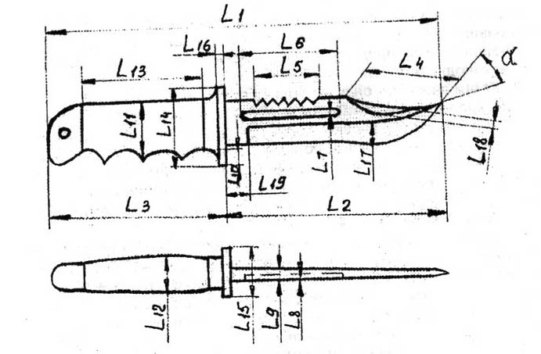

Рис. 5. Схема измерений конструктивных параметров ножа:

L1 – общая длинна ножа; L2 – максимальная длинна клинка; L3 – максимальная длинна рукояти; L4 – длинна скоса обуха (по хорде); L5 – длинна пилы обуха; L6 – длинна дола; L7 – ширина дола максимальная; L8 – глубина дола максимальная; L9 – толщина обуха (клинка) максимальная; L10 – глубина пальцевых выемок (каждой в отдельности); L11 – ширина рукояти в средней части; L12 – толщина рукояти в средней части; L13 – длинна черена; L14 – длинна крестовины; L15 – ширина крестовины; L16 – толщина крестовины; L17 – ширина заточки лезвия максимальная; L18 – ширина заточки скоса обуха максимальная; L19 – длинна пяты.

Соответствующие параметры устанавливают и для других разновидностей холодного оружия. Осмотр и исследование внешнего вида, конструктивных особенностей и маркировочных обозначений производят визуально, как невооруженным глазом, так и с помощью луп 3-5х, а также микроскопов.

Определение основных размерных параметров объекта, глубины повреждений при установлении поражающих свойств, величин остаточных деформаций, массы изделия производится проверенным универсальным измерительным инструментом, весами (механическими или электронными) и специальными измерительными устройствами, обеспечивающими заданную точность измерения:

- линейных размеров, глубины повреждений и остаточных деформаций – 0,1 мм.;

- величины углов – 10 ;

- массы от 0,1г. (для снарядов) до 1 г. (для изделий);

- усилий ударов – 1кгс/см2.

В случаях, когда невозможна разборка исследуемого объекта без его разрушения, для изучения и фиксации скрытых конструктивных особенностей могут применяться переносные или стационарные рентгеновские установки.

В процессе осмотра и исследования объекта выявляют признаки, характеризующие способ его изготовления. Установление способа осуществляют по следующим признакам:

- качеству обработки изделия; следам, образовавшимся на объекте исследования при его обработке инструментами и на технологическом оборудовании;

- наличию маркировочных обозначений;

- отсутствию необходимых для такого изделия деталей или, наоборот, наличию «чужеродных»;

- способам соединения (крепления) деталей между собой;

- использованным материалам и др.

В заключение эксперта дают вывод о способе изготовления объекта исследования, который следует после его подробного описания.

Далее проводят проверку соответствия размерных и иных параметров объекта исследования соответствующим ГОСТам, криминалистическим требованиям или иным нормативно установленным техническим характеристикам, а при их отсутствии – определяющим техническим характеристикам известных аналогов данного типа холодного оружия.

На этом этапе исследований осуществляют сопоставление основных технических характеристик с нормативно установленными либо соответствующими характеристиками аналогов. При этом если специалист или эксперт установит, что представленный объект явно относится к предметам хозяйственно-бытового назначения, то исследование на этом этапе практически завершается. Формулируется соответствующий вывод и оформляется справка об исследовании либо заключение эксперта. Если же объект обладает конструктивными особенностями, присущими отдельным группам холодного оружия, эксперт приступает к следующему этапу исследования - сравнительному.

Сравнительное исследование осуществляют путем сопоставления с аналогами - образцами холодного оружия, в результате которого устанавливают групповую принадлежность исследуемого объекта.

В качестве сравнительных объектов используют:

- образцы из коллекций натурных образцов холодного оружия, специальных средств и предметов хозяйственно-бытового назначения, имеющих сходство по внешнему строению с холодным оружием (например, в экспертных учреждениях, музеях, у частных коллекционеров);

- соответствующие описания и изображения различных образцов холодного оружия, содержащиеся в официальной справочной и специальной литературе.

По результатам сравнительного исследования делают вывод о том, с каким аналогом-образцом имеет сходство исследуемый объект.

При определении пригодности исследуемого объекта для поражения цели устанавливают достаточность:

- технической обеспеченности конструкции в целом и его конструктивных элементов;

- поражающих свойств.

Установление достаточности технической обеспеченности конструкции заключается:

- в определении способов крепления основных элементов конструкции объекта исследования между собой (например, клинка с рукоятью) и оценке надежности такого крепления;

- определении безопасности применения в качестве оружия;

- определении удобства целевого применения (возможности нанесения различных по силе и направлению поражающих ударов).

Данные исследования осуществляют путем проведения экспериментов.

Основными требованиями к проведению экспериментов являются многократность, варьирование силы и направления ударов. Эксперименты проводят в соответствии с общепринятыми криминалистическими методами.

Клинковым оружием наносят удары в сухую сосновую доску толщиной 30-50 мм (при энергии удара от 20 до 50 Дж). При неоднократном (до 50 раз подряд, но не менее 10) применении оружия (ударов ножом, саблей, мечом) выявляют разрушение конструкции в целом или отдельных деталей, прочность крепления клинка и рукояти, удобство удержания в руке, безопасность нанесения различных по силе и направлению ударов.

Возможность нанесения тяжких телесных повреждений, опасных для жизни и здоровья, устанавливают по глубине внедрения клинка (не менее 10 мм) при поперечном расположении волокон древесины.

При производстве испытаний, исследований или экспертиз может быть выбран один или несколько методов определения достаточности поражающих свойств из предложенных выше, в зависимости от вида и типа исследуемого оружия.

Как уже говорилось ранее, приведенная методика исследования холодного оружия практически совпадает с традиционной, предложенной Е. Н. Тихоновым. Именно он впервые использовал в качестве мишеней при экспериментальном исследовании оружия материалов, имитирующих мышечные ткани человека. Им же обосновано проведение такого эксперимента, как наиболее объективное средство проверки свойств исследуемых объектов, максимально приближенное к реальной обстановке нанесения телесных повреждений человеку. В стандартизированной методике результаты испытаний приобрели строго регламентированные рамки, что значительно облегчает проведение исследований.

Для одно- и двулезвийного клинкового оружия официальная методика устанавливает еще более жесткие требования, которые связаны с выявлением у исследуемых объектов дополнительных признаков, характеризующих техническую обеспеченность конструкции. К ним относится обязательное проведение испытаний указанных объектов на упругость и прочность клинков, а также их твердость.

Прочность и упругость конструкции клинкового оружия определяют по схемам, приведенным ниже. Для короткоклинкового и среднеклинкового оружия приведены начальные величины отгиба. При увеличении длины клинка на 25 мм эта величина возрастает на 2 мм. После испытаний на клинке не должно быть остаточных деформаций, превышающих 1 мм.

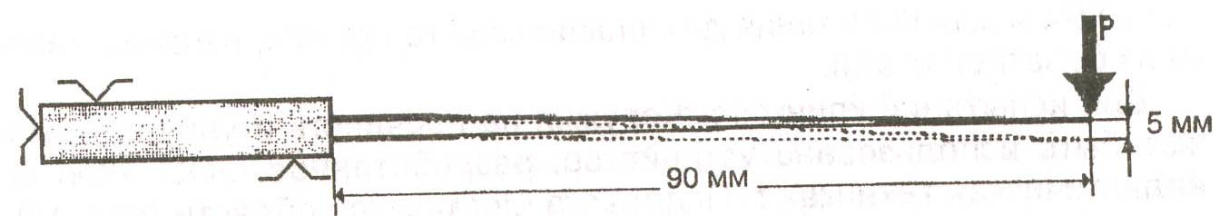

Рис. 5. Схема проведения испытаний на прочность и упругость охотничьих ножей, ножей для выживания, туристических ножей и охотничьих кинжалов.

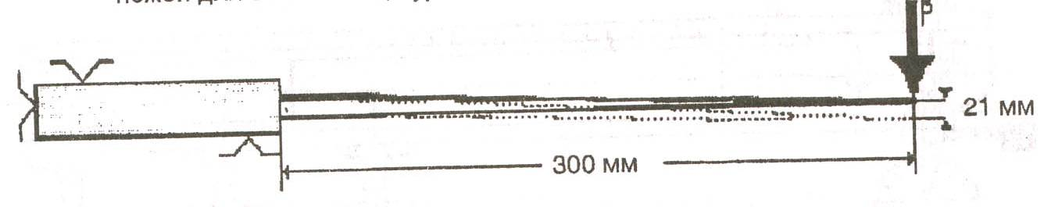

Рис. 6. Схема проведения испытаний на прочность и упругость кинжалов, предназначенных для ношения с казачьей формой и национальными костюмами народов РФ.

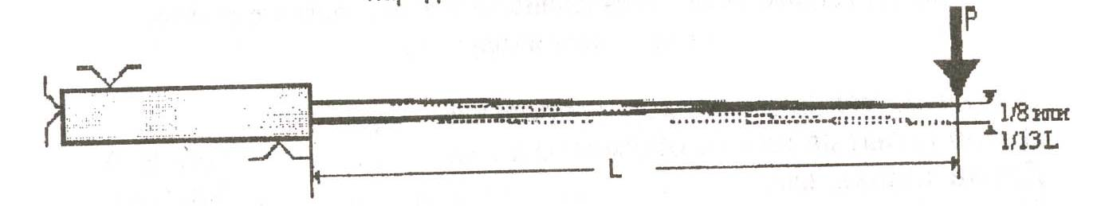

Рис. 7. Схема проведения испытаний на прочность и упругость сабель и шашек, предназначенных для ношения с казачьей формой и национальными костюмами РФ (прочность и упругость конструкции сабель и шашек определяются путем отгибания боевого конца на 1/8 длинны клинка из углеродистой, дамасской стали и на 1/13 для клинка из булатной стали).

Величина отгиба может быть определена по формуле:

е = 0, 08 L – 2,2

где: е – величина отгиба в мм.;

L – длинна клинка в мм..

Эта формула является универсальной и может быть использована для испытания оружия с клинками любой длины. Так, для охотничьих кинжалов с длиной клинка 150 мм величина отгиба установлена ГОСТом в 10 мм. Расчет по формуле показывает, что эта величина должна составлять 9,8 мм.

Для сред неклинкового оружия при длине клинка 300 мм величина отгиба регламентирована в 21 мм. При расчете по указанной формуле она составляет 21,8 мм. Аналогичное совпадение можно получить и для испытания длинноклинкового оружия, изготовленного из булатной стали. Для испытаний клинкового оружия на прочность и упругость может быть использовано устройство, разработанное ООО «Криминалистическая техника» г. Подольска Московской области.

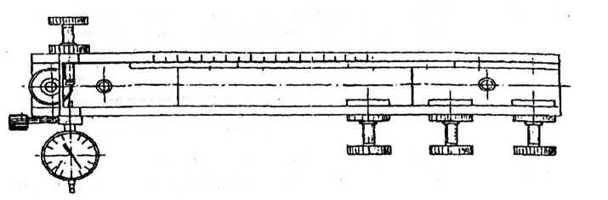

Рис. 8. Устройство для испытаний клинкового холодного оружия на прочность и упругость.

Основные технические характеристики стройства:

Длинна испытываемого оружия, мм . . . . . . . . . . . . . . . . . . . . . . . . . . . . . . 100 – 500

Длинна клинка, мм . . . . . . . . . . . . . . . . . . . .. . . . . . . . . . . . . . . . . . . . . . . . .50 – 320

Пределы измеряемых деформаций, мм . . . . . . . . . . . . . . . . . . . . . . . . . . . . 0 – 25

Погрешность измерения, мм. . . . . . . . . . . . . . . . . . . . . . . . . . . . . . . . . . . . . .0,01

Габаритные размеры, мм:

длинна . . . . . . . . . . . . . . . . . . . . . . . . . . . . . . . . . . . . . . . . . . . . . . . . . . . . 500

ширина . . . . . . . . . . . . . . . . . . . . . . . . . . . . . . . . . . . . . . . . . . . . . . . . . . . .100

высота . . . . . . . . . . . . . . . . . . . . . . . . . . . . . . . . . . . . . . . . . . . . . . . . . . . . .100

Масса устройства, кг . . . . . . . . . . . . . . . . . . . . . . . . . . . . . . . . . . . . . . . . не более 15

Недостатком указанного устройства является малый диапазон длин испытуемых клинков. В Волгоградской академии МВД России разработано универсальное устройство, которое позволяет осуществлять испытания холодного оружия практически любой длины (до 1000 мм).

Устройство (см. рис.9) состоит из основания длинной 1000 мм, изготовленного из швеллера № 10, на котором по пластиковым направляющим перемещается каретка, фиксируемая с помощью стопорного винта. В центре каретки размещен микровинт с шагом резьбы 1 мм и электронный индикатор контакта микровинта с испытуемым клинком).

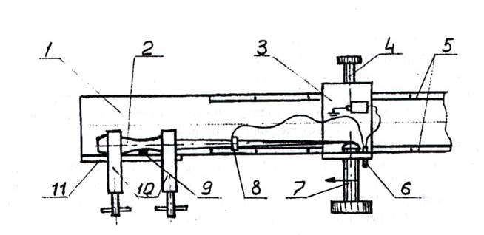

Рис. 9. Устройство для испытания клинкового колодного оружия на прочность и упругость, разработанное в ВА МВД России:

1-основание; 2-испытуемый объект; 3-подвижная каретка; 4-стопорный винт; 5- направляющие; 6-электронный индикатор контакта; 7-микровинт; 8 - зажим; 9- диэлектрический клин; 10- струбцины; 11-стойка.

Устройство работает следующим образом: нож зажимают на стойке основания с помощью двух струбцин таким образом, чтобы ось клинка была параллельна оси основания (это достигается с помощью дополнительных диэлектрических клиньев). Каретку перемещают в такое положение, при котором ось микровинта находится у острия клинка, фиксируют стопорным винтом. На клинок ножа одевают зажим с электрическим проводом от электронного индикатора.

Затем, вращая головку микровинта, его подводят к испытуемому клинку. В момент их касания на каретке загорается электронный индикатор. Далее на микровинте устанавливают указательную стрелку на нулевую точку отсчета. Микровинт путем вращения перемещают на величину требуемого изгиба, определенного по формуле. Указательную стрелку вновь выставляют на нулевую отметку, и микровинт путем вращения в обратную сторону выкручивают из каретки до разрыва контакта с клинком (электронный индикатор гаснет). После этого величины прямого и обратного хода микровинта сравнивают. На этом испытание клинка заканчивается.

Если испытуемый образец соответствует требованиям ГОСТа по прочности и упругости, эксперт приступает к определению твердости клинка, которая для холодного оружия должна быть не ниже 42 HRC.

Способы определения твердости делят на статические и динамические в зависимости от скорости приложения нагрузки, а по способу ее приложения - на методы вдавливания и царапания. Разнообразие методов и разный физический смысл чисел твердости затрудняют выработку общего определения твердости как механического свойства. В разных методах и при различных условиях проведения испытаний числа твердости могут характеризовать упругие свойства, сопротивление малым или большим пластическим деформациям, сопротивление материала разрушению. Наиболее распространены методы, в которых используется статическое вдавливание индентора перпендикулярно поверхности образца. В этих случаях под твердостью понимают свойство поверхностного слоя материала сопротивляться упругой и пластической деформации или разрушению при местных контактных воздействиях со стороны другого, более твердого и не получающего остаточной деформации тела (индентора) определенной формы и размера. Эта формулировка пригодна не для всех существующих методов оценки твердости.

Во всех методах испытаний на твердость очень важно правильно подготовить поверхностный слой образца. Он должен по возможности полно характеризовать материал, твердость которого необходимо определить. Все поверхностные дефекты (окалина, выбоины, вмятины, грубые риски и т. д.) удаляют. Требования к качеству испытуемой поверхности зависят от применяемого индентора и величины прилагаемой нагрузки. Чем меньше глубина вдавливания индентора, тем выше должна быть чистота поверхности.

Нагрузка прилагается по оси вдавливаемого индентора перпендикулярно к испытуемой поверхности. Для соблюдения этого условия плоскость испытуемой поверхности образца должна быть строго параллельна опорной поверхности. Неплоские образцы крепят на специальных опорных столиках, входящих в комплект твердомеров.

При всех методах определения твердости (кроме микротвердости) измеряют суммарное сопротивление металла внедрению в него индентора, усредняющее твердость всех имеющихся структурных составляющих. Поэтому получающийся после снятия нагрузки отпечаток по размеру должен быть значительно больше зерен отдельных структурных составляющих (диаметр или длина диагонали отпечатков при измерении твердости меняется от 0,1-0,2 до нескольких миллиметров). Неизбежные различия в структуре разных участков образца приводят к разбросу значений твердости, который тем больше, чем меньше размер отпечатка.

Практика показывает, что наиболее совершенными, удачными и сравнительно легкими в работе являются методы определения твердости металла по Бринеллю, Виккерсу и Роквеллу.

Методика исследования холодного оружия, регламентированная ГОСТом 9013-59, предусматривает испытание объектов по методу Роквелла.

При измерении твердости по Роквеллу индентор - алмазный конус с углом при вершине 120° и радиусом закругления 0,2 мм или стальной шарик диаметром 1,5875 мм (1/16 дюйма) - вдавливается в образец под действием двух последовательно прилагаемых нагрузок: предварительной Р0 и общей Р= Р0+ P1, где Р1 - основная нагрузка.

Число твердости по Роквеллу измеряют в условных единицах, оно является мерой глубины вдавливания индентора под определенной нагрузкой.

Сначала индентор вдавливается в поверхность образца под предварительной нагрузкой Р0 = 100н, которая не снимается до конца испытания. Это обеспечивает повышенную точность эксперимента, так как исключает влияние вибраций и тонкого поверхностного слоя. Под нагрузкой Р0 индентор погружается в образец на глубину h0. Затем на образец подается полная нагрузка Р = Р0 + Р1, и увеличивается глубина вдавливания. Последняя, после снятия основной нагрузки Р1 (когда на индентор вновь действует только предварительная нагрузка Р0), определяет число твердости по Роквеллу (HR). Чем больше глубина вдавливания h, тем меньше число твердости HR.

При использовании в качестве индентора алмазного конуса твердость по Роквеллу определяют по двум шкалам - А и С. При измерении по шкале А: Р0 = 100 н, P1 = 500 н, Р = 600 н; по шкале С: Р0 = 100 н, P1 = 1400 н, Р= 1500 н. Число твердости выражается формулой HRC(HRA) = 100 - е, где

е = (h - h0)/0,002 (0,002 мм -цена деления шкалы индикатора твердомера Роквелла).

Единица твердости по Роквеллу - безразмерная величина, соответствующая осевому перемещению индикатора на 0,002 мм.

При использовании в качестве индентора стального шарика, число твердости HR определяют по шкале В, т. е. при Р0 = 100 н, P1 = 900 н, Р= 1000 н.

Определение твердости клинков производится на приборе для измерения твердости ТР 5014-01 (или на ином аналогичном) в соответствии с ГОСТом 9013-59 и со стандартами ИСО 2039/2-81, DIN 50103, АSТМ Е 18-74.

По завершении испытаний эксперт проводит обязательное сопоставление всех исследуемых объектов, кроме самодельных, с данными информационных листков к протоколам сертификационных криминалистических испытаний

Сравнение самодельных изделий с сертифицированными образцами и их техническими характеристиками может проводиться в целях установления соответствия исследуемого объекта определенному типу холодного оружия, по образцу которого он изготовлен.

Далее на основании анализа проведенных исследований эксперт формирует синтезирующую часть заключения и формулирует выводы:

- о способе изготовления объекта исследования (промышленный, кустарный или самодельного изготовления);

- наличии необходимой и достаточной совокупности признаков, позволяющей отнести его к определенным виду и типу холодного оружия;

- принадлежности исследуемого объекта к холодному оружию.

При отсутствии необходимой и достаточной совокупности признаков, характерных для холодного оружия, формулируется вывод о принадлежности исследуемого объекта к определенным группам специальных средств или к предметам хозяйственно-бытового назначения, имеющим сходство по внешнему строению с холодным оружием.

В случае, когда необходимой и достаточной совокупности признаков нет в связи с существенным повреждением объекта в целом либо с отсутствием его основных деталей, а также, если объект был изъят и представлен на исследование или экспертизу разобранным (т. е. не является законченным в изготовлении изделием), делается вывод, что данный объект в представленном на исследование виде к холодному оружию не относится (с обязательным указанием причины такого вывода). Дополнительно в исследовании и выводах можно указать, какими деталями и какого типа холодного оружия являются представленные на исследование части.

При невозможности установить назначение представленного на исследование или экспертизу предмета по тем или иным причинам (например, отсутствие необходимой информации и т. п.) специалист и эксперт вправе отказаться от решения вопроса.

Формулирование выводов осуществляется по принципу от общего к частному, от наиболее важного к менее значительному.

Проведение экспертизы заканчивают составлением заключения, структура которого должна соответствовать ходу проведенного исследования.

К заключению прилагают фототаблицу, в которую помещают изображения исследуемого объекта, и в случае, если объект признается холодным оружием, - аналог-образец, с которым установлено сходство по конструктивным признакам.

**Список литературы**

1. «Криминалистическая экспертиза оружия и следов его применения» МВД РФ Волгоградская академия, учебник ч.2, раздел 1 – Гобеев А.С., Рыжков В.Л., Синицын Е.Ю., Тарасов В.П., Ярмак В.А., Волгоград 2005г.

2. Федеральный закон «Об оружии» 1996. №51. Ст. 5681

3. «Особенности криминалистического исследования некоторых образцов холодного оружия» Метод.рекомендации. Герасимов А.М., Рыжков В.Д., М.,1994г.

4. «Методика испытаний гражданского, холодного, метательного оружия и изделий, конструктивно сходных с таким оружием, на соответствие криминалистическим требованиям» М.,1997 г.

5. «Криминалистическая экспертиза холодного оружия» Тихонов Е.Н., Барнаул, 1987 г.